時間：102年9月6日（星期五）
地點：本校昌明樓4201視聽教室
對象：全校衛生股長
主辦單位：衛生保健組
協辦單位：弘光科技大學技術學院
成果：搭配校園串連宣傳企畫案於衛生股長會議中宣導無菸校園政策及健康促進相關活動，鼓勵發展自主性活動並培訓拒菸大使或小尖兵，此次參與活動學生共計159人。
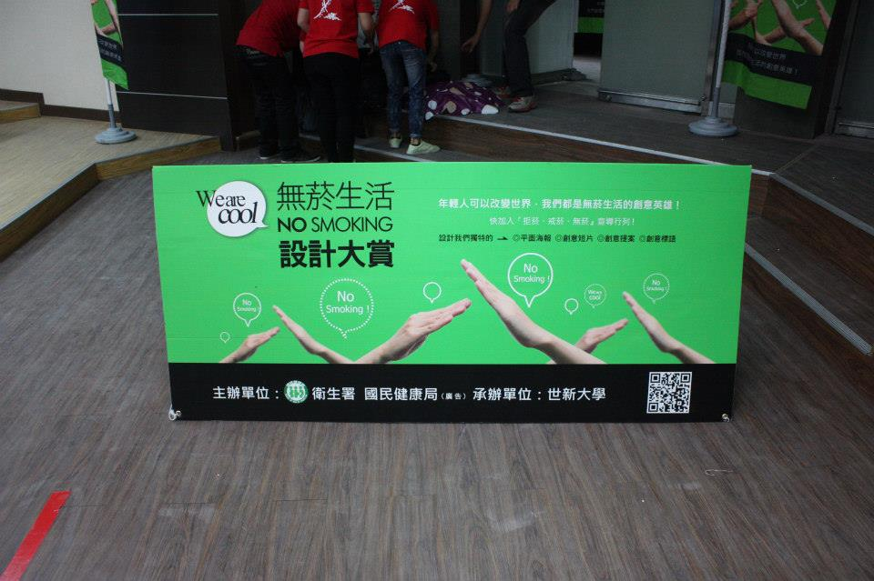

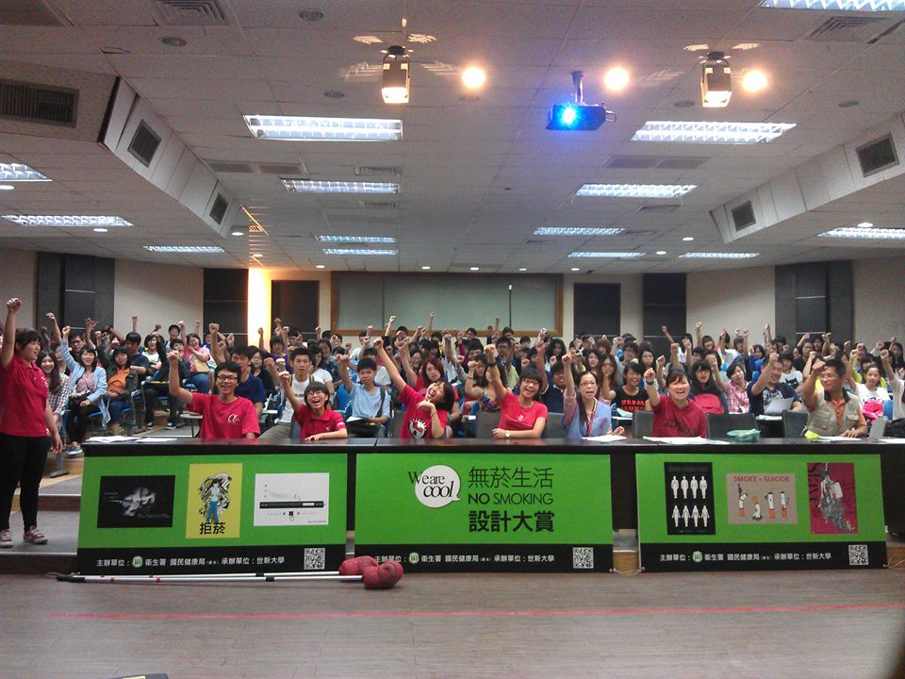
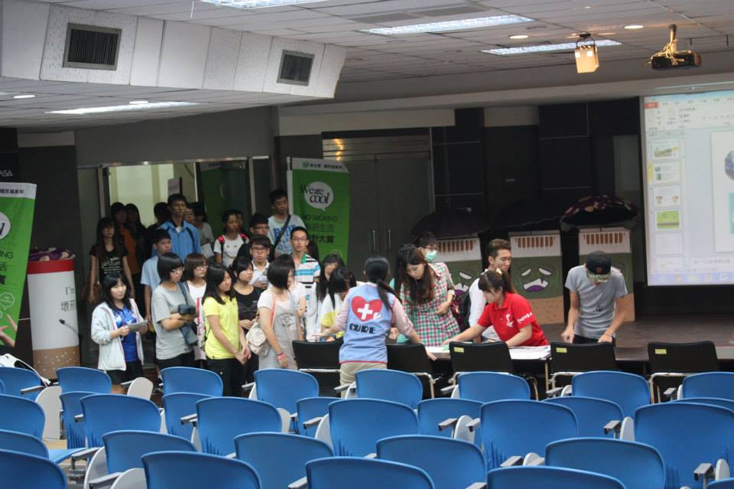 | 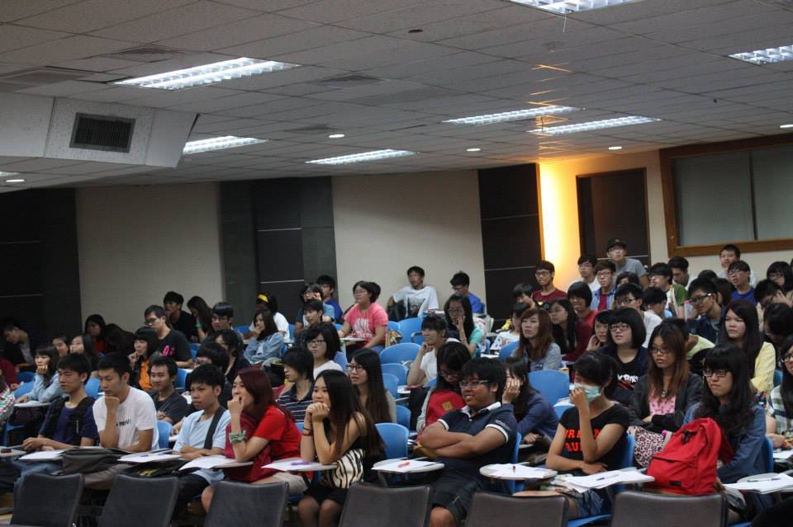
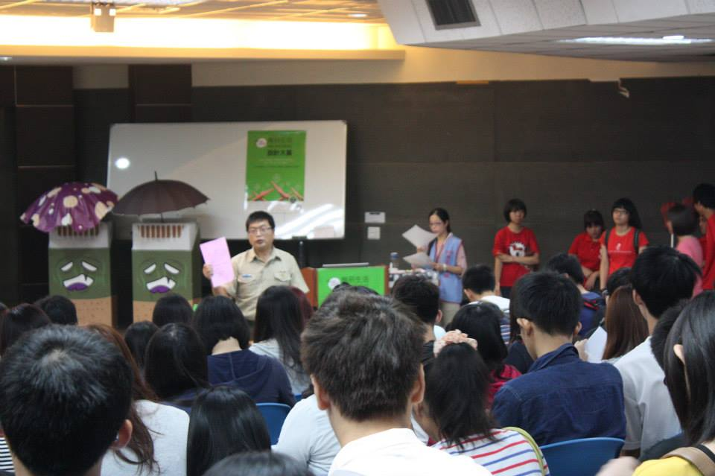 | 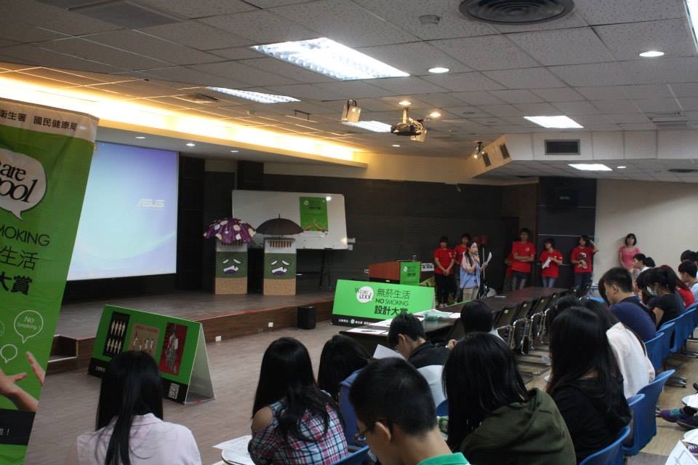
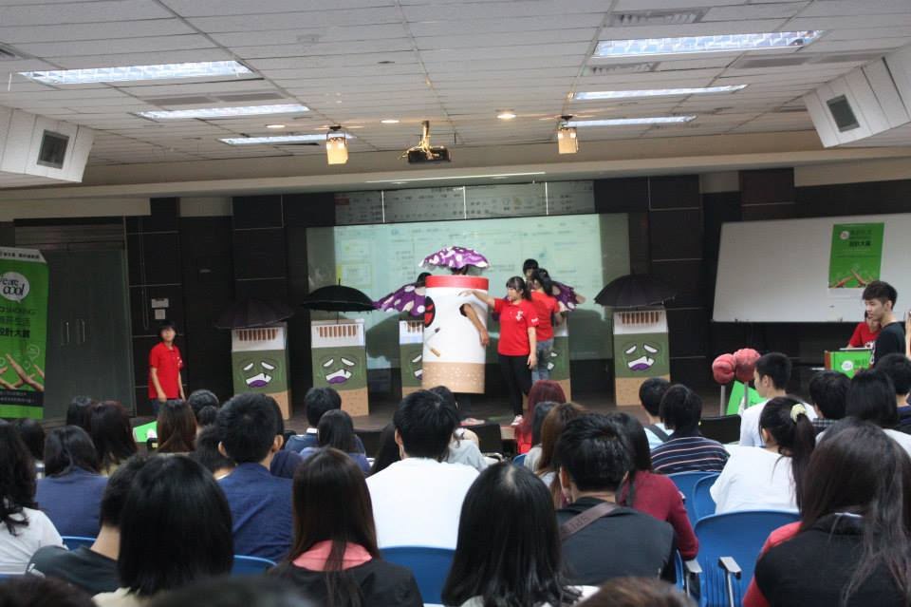 | 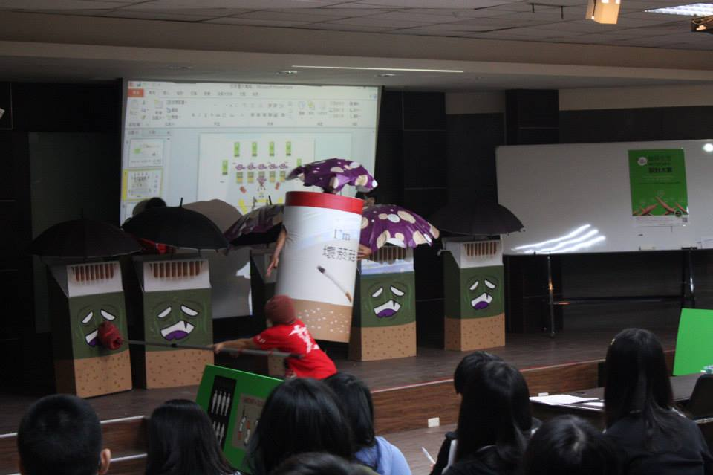
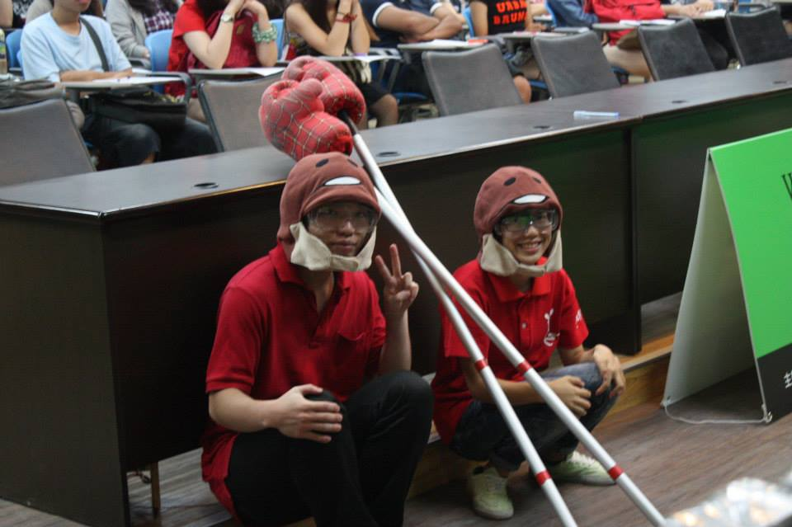 | 